13. 3 Učivo 1.C
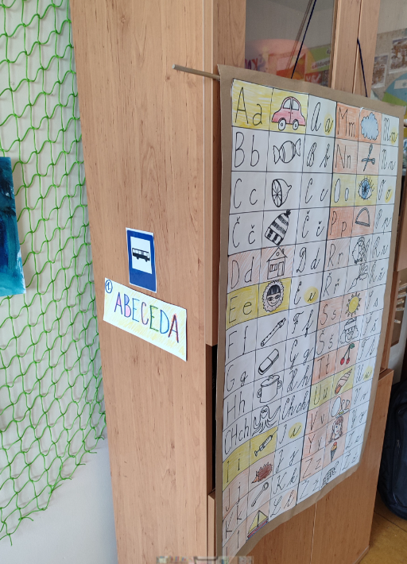
Den | Předmět | Učivo (pracovní sešit) | DÚ
ST | ČJ | - Slabikář 19/1 a 2 čtení s porozuměním  - Samostatná práce - SL 18/1 – čtení s úkolem v pracovním listu (přiložený) podle nápovědy doplníme slova z nabídky na volné linky | Pravidelné čtení
 | ČJ půlená | - Kontrola DÚ  - Slabikář 18/2-4 a 19/3 (pozor na doplňování čárek, háčků a správných i/y – vždy porovnáváme s vytištěnými slovy)  - Hra Kuba řekl  - Diktát vět: „Je zase pátek. Jedeme na zámek.“
 | M | - CESTOVÁNÍ – povídání o zážitcích, jak a čím cestujeme, jaká jsou pravidla cestování hromadnou dopravou, práce řidiče…  PS 73 – popis obrázku  dopravní prostředky, názvy budov (někdo odhalí souvislost s názvem zastávek), okružní cesta, smí do autobusu zvířata? A lidé s jídlem?, co je to výstupní zastávka, autobusové nádraží… použijte návodné otázky  - Vyrobili jsme si vlastní linku, cestující a zastávky a vyzkoušeli s nimi po třídě cestovat (matematické příklady + manipulace s cestujícími) panáčky na cestování, zastávky + vyzkoušíme, úlohy na autobus (já vymýšlím, děti počítají, případně si zapisují poznámky na destičku)
 | ČJ | - Písanka 2 a 3 – nové písmeno „z“  - Slabikář 20 - vyvození nového písmene „Ž, ž“ | Pís. 4
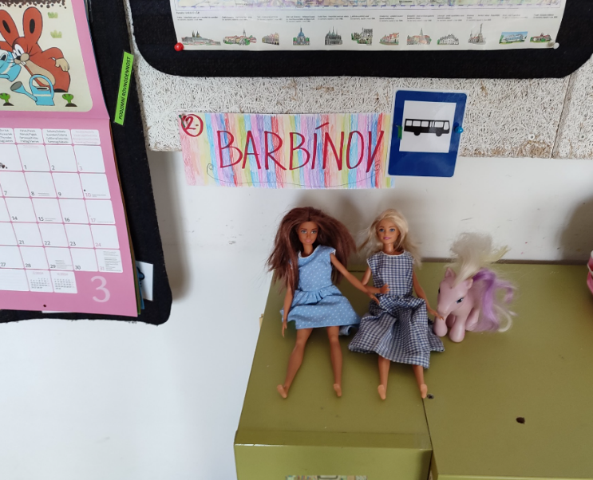

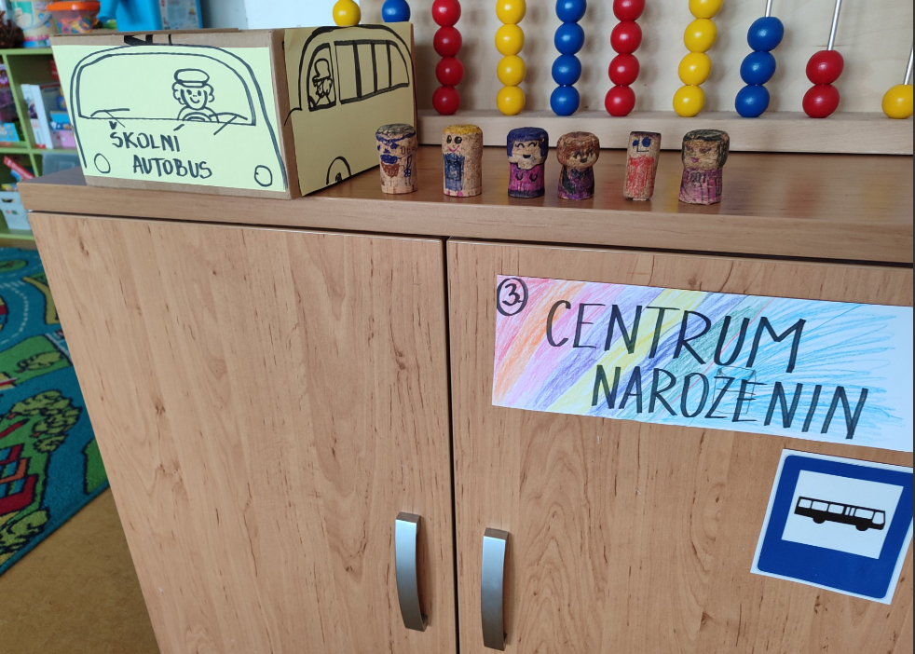

DOPLŇTE VHODNÁ SLOVA Z NABÍDKY. ___________________________________________
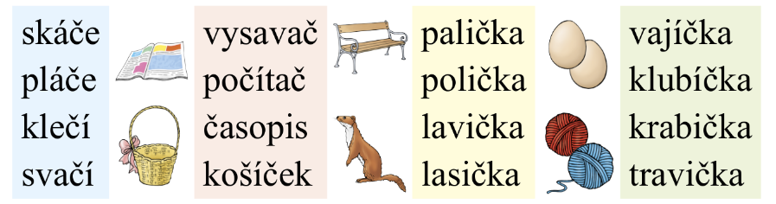
_ _ _ _ E Tečou mu slzy.
L _ _ _ _ _ _ Sedí se na ní.
_ _ _ _ _ _ A Vykoleduješ si je o Velikonocích.
_ _ _ _ _ _ Č Vysaje nečistoty.

